ΕΚΔΗΛΩΣΗ ΣΥΖΗΤΗΣΗ
Η πάλη ενάντια στο φασισμό και την ακροδεξιά στη νέα περίοδο
Σάββατο 2 Νοεμβρίου 7.30μμ, ΚΕΠ Ν. Ιωνίας (Πατρ. Ιωακείμ 4)
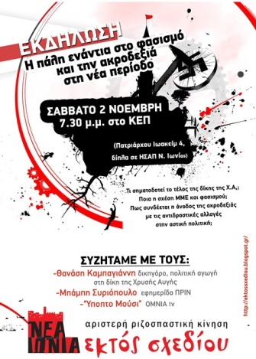
Η δυναμική επανεμφάνιση της Ακροδεξιάς και νεοφασιστικών κομμάτων παγκοσμίως τα τελευταία χρόνια και η επιστροφή βαθιά συντηρητικών και αντιδραστικών ιδεολογικών ρευμάτων είναι μια πραγματικότητα, που επιδρά με καταλυτικό τρόπο στην κυρίαρχη πολιτική που υλοποιείται από τις δυνάμεις του συστήματος.
Αναδεικνύεται τόσο στην αντιδραστική πολιτική που ακολουθεί η ΝΔ αξιοποιώντας την πολιτική του ΣΥΡΙΖΑ και εφαρμόζοντας κατά γράμμα τις πολιτικές της ΕΕ σε μια σειρά από θέματα όπως αυτό του προσφυγικού-μεταναστευτικού, με τις καθημερινές εκκενώσεις καταλήψεων και διωγμών προσφύγων, μανάδων παιδιών από τις γειτονιές και τα σχολεία, τη μεταφορά τους σε «camps» όπου πολλές φορές δεν υπάρχει ρεύμα, νερό, τροφή - ούτε καν βρεφική - γιατρός, και είναι ήδη όλα τα παιδιά άρρωστα και υποσιτισμένα), αλλά διαπερνά και πλευρές της καθημερινότητάς μας, όπως από το ντου της αστυνομίας στις κινηματογραφικές αίθουσες για "μαζέψει" τα 15χρονα που έβλεπαν τον Joker.
Η Χ.Α. μένει εκτός Βουλής, παίρνοντας όμως ένα αξιοσημείωτο ποσοστό. Η Δίκη της μετά από 5 χρόνια πλησιάζει στο τέλος της χάρη στις κρίσιμες μάχες που έδωσε το αντιφασιστικό κίνημα ώστε να διεξαχθεί η διαδικασία φανερά, και όχι στο σκοτάδι, όπως θα θέλανε οι νοσταλγοί των ναζί, και ακολουθούσε με την σιωπή της η συντριπτική πλειοψηφία των ΜΜΕ.
Δεν μπορούμε όμως να παραβλέπουμε ότι ταυτόχρονα, συγκροτείται ένας γαλαξίας ακροδεξιών και φασιστικών κομμάτων και οργανώσεων. Η έξαρση του ανταγωνισμού με την Τουρκία για τις ΑΟΖ αλλά και η εθνικιστική έξαρση για το Μακεδονικό, ενισχύουν τον εθνικισμό και τη συγκρότηση πολυποίκιλων φασιστικών/ρατσιστικών ομάδων που δεν διστάζουν να επιτεθούν σε κοινωνικούς και κινηματικούς χώρους, σε αγωνιζόμενες συλλογικότητες και μετανάστες. Τι καθήκοντα διαμορφώνει αυτό το νέο σκηνικό για το αντιφασιστικό κίνημα αλλά και το εργατικό-λαϊκό κίνημα;

Σας καλούμε, λοιπόν, να συζητήσουμε το Σάββατο 2 Νοεμβρίου στο ΚΕΠ, 7.30 μμ και να αναμετρηθούμε με ερωτήματα όπως:
---Τι σηματοδοτεί το τέλος της δίκης της ΧΑ;
---Ποια η σχέση ΜΜΕ και φασισμού;
---Πως συνδέεται η άνοδος της ακροδεξιάς με τις αντιδραστικές αλλαγές στην αστική πολιτική;

Συζητάμε με τους:
Θανάση Καμπαγιάννη, δικηγόρο, πολιτική αγωγή στη δίκη της ΧΑ
Μπάμπη Συριόπουλο, εφημερίδα ΠΡΙΝ
«Ύποπτο μούσι», omnia tv
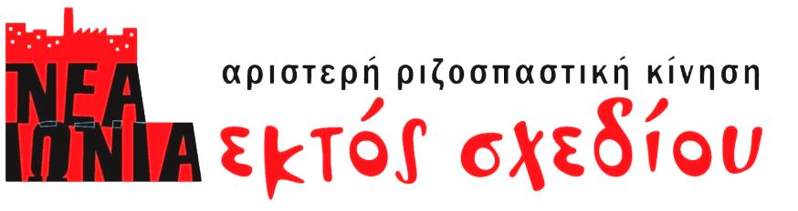

www.ektossxediou.blogspot.com, ektossxediou@gmail.com

